День православной книги
в школе

(материалы для учителя)

Москва – 2012

Ответственный редактор священник Александр Дроздов

Авторы:
Менделеева Д.С.: «Из истории книги», «Библейские тексты в домонгольской Руси», «Как обучали чтению в Древней Руси», «Царь Алексей Михайлович в частной переписке»
Макарова Е.В. «Апостол» Ивана Фёдорова – первая датированная печатная книга на Руси»
Курицина В.А., Макарина С.А., Матвеева Г.А. «Книга в древности и сегодня»
Медведева О.А. «Работа с православной книгой на занятиях кружка»
Омельченко О.А. «Выставки»
Тимонякина И.В. «Обзор периодических изданий. Православные журналы», «Интернет-ресурсы»

В работе над пособием также принимали участие Т.И. Петракова, Л.Н. Потоцкая, А.В. Никитина, Л.М. Донченко, Г.Н. Савичева, С.А. Квасова.

Фото к статье «Книга в древности и сегодня»: Ю.А. Чаус

Содержание

Введение…………………………………………………………………... 4
Из истории книги………………………………………………………… 5
Библейские тексты в домонгольской Руси…………………………….. 16
«Апостол» Ивана Фёдорова – первая датированная печатная
книга на Руси»………………………………………………………….... 21
Как обучали чтению в Древней Руси………………………………….. 29
Царь Алексей Михайлович в частной переписке……………………... 33
Книга в древности и сегодня……………………………………………. 37
Работа с православной книгой на занятиях кружка………………….. 48
Выставки………………………………………………………………….. 50
Обзор периодических изданий………………………………………….. 51
Интернет-ресурсы………………………………………………………… 54

Введение
1 марта (по старому стилю) 1564 года на Руси стараниями Ивана Федорова появилась первая печатная датированная книга – «Апостол». По благословению Святейшего Патриарха Московского и всея Руси Кирилла ежегодно 14 марта во всех епархиях Русской Православной Церкви проводятся мероприятия, посвященные Дню православной книги.
Эти мероприятия направлены на популяризацию православной книги среди российских граждан. Цель их – показать людям (особенно молодым), что православная культура является историческим ядром традиций русской культуры, играет большую роль в жизнеустройстве нашего общества, семьи и человека, формировании нашей духовности. Православная культура и книга, несущая эту культуру, – это не отдельная область для изучения, это то, что живет в нас и окружает нас.
К сожалению, сегодня многие люди, связывая себя с богатейшей русской культурой и глубокими историческими традициями России, не знают духовно-нравственного наследия, оставленного нашими великими предками, и не стремятся его по-настоящему узнать. Молодость – это особый период, когда идет активный поиск жизненных идеалов, развитие и самоопределение личности, которое зависит во многом от того, какой информацией наполняется человеческое сознание. Молодой человек готов затрачивать огромные силы и энергию на реализацию своих стремлений. Было бы правильно направлять эти устремления на то, что останется с ним навсегда, в вечности. Нравственные принципы, содержащиеся в высокохудожественной духовной книге, станут для него яркими ориентирами в повседневной жизни.
Все мы знаем, что человек, с раннего детства воспитывающийся на хорошей, нравственной литературе, вырастает достойным гражданином, способным приумножить духовные богатства нашей страны. Православная книга учит молодого человека добру, милосердию, состраданию, воспитывает в нем любовь к Отечеству и родному очагу, позволяет увидеть мир во всем его многообразии и понять смысл жизни. Сегодня как никогда важно, чтобы молодое поколение твердо знало свою духовную традицию, основанную на христианских ценностях, и могло разбираться в жизненных реалиях современного общества.
Уверены, что общероссийское празднование Дня православной книги привлечет внимание молодежи к глубоким духовным корням нашей культуры и поможет детям и подросткам вырасти людьми, искренне любящими свою страну.

Из истории книги
Предлагаемый материал поможет учителю вместе с детьми понять исторический путь, который прошла книга, увидеть, что книга не всегда была такой, к какой привыкли мы сегодня. Материал очень удобен для работы: его можно распечатать и в преддверии Дня православной книги разместить на стенде для самостоятельного ознакомления учащихся, можно использовать для лекций и бесед, выбирая отдельные этапы, фрагменты или весь текст.
С детства мы окружены книгами, потом книги сопровождают нас по жизни – от школьных учебников и до томиков любимых стихов, от толстенных справочников до миниатюрных коллекционных изданий. Нам кажется, что книги были всегда, однако…
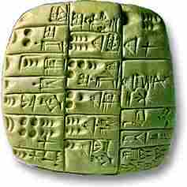Прежде всего, нужно сказать, что сама форма «книги» менялась со временем и весьма существенно зависела от тех материалов, которые использовали для письма разные народы. От них же зависела и долговечность «книги», и её мобильность, а значит, в какой-то мере, и содержание.
Например, финикийцы писали, выдавливая знаки своего алфавита-клинописи на табличке из сырой глины.
Табличку затем обжигали на солнце, и она получалась довольно долговечной. Но понятно, что большой текст на такой «книге» не уместишь, да и «библиотеку» из таких табличек-камушков (иногда имевших довольно неправильную форму) на полку не поставишь и с собой не унесёшь.
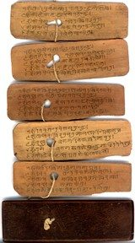Народы Востока издавна в качестве писчего материала использовали пальмовые листья. В результате получалась узкая и хрупкая книга-стопа, особенностью которой было то, что её страницы нанизывали на скрепляющую верёвку, как бусы – ведь сухие листья пальмы нельзя перегибать.
Форма книги-стопы со временем оказалась сакрализована в восточной культуре. Даже после того, как появились материалы, позволявшие придавать книгам иную форму, многие буддийские трактаты продолжали издаваться именно как подобия древних пальмовых стоп – с длинными страницами-лентами; хранили такие книги завёрнутыми в ткань, а перевозили – в специальных коробках.
Египтяне, а вслед за ними греки и римляне для обиходных записей использовали деревянные дощечки – церы. Подобные таблички с небольшим углублением посредине покрывались тонким слоем воска, надписи на котором процарапывались с помощью специальной палочки – стилуса. Затем, по мере надобности, воск, покрывающий дощечку, растапливали, и на нём можно было писать вновь. Недавно выяснилось, что подобная техника записи была известна и в средневековой Руси: одной из древнейших восточнославянских «книг» считается на сегодня Новгородский кодекс – цера X–XI века, на которой записано несколько псалмов.
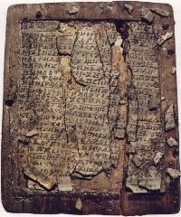При всех своих достоинствах (простота изготовления, лёгкость использования) церы обладали также рядом существенных недостатков. Во-первых, много текста на такой табличке просто не помещалось, во-вторых, использование её требовало определённой осторожности: чуть нагрел дощечку или выставил на солнце – и нет текста! Поэтому для более длительного хранения бóльших объёмов информации тем же грекам и римлянам пришлось искать иные носители. Помогли им в этом египтяне. Издревле египетская цивилизация использовала в качестве писчего материала папирус – волокно, изготавливавшееся из стеблей одноимённого растения, в изобилии произраставшего по берегам африканских рек.
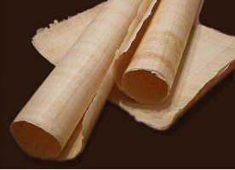Помимо своей относительной дешевизны и лёгкости, листы папируса обладали ещё одним любопытным свойством – при желании их можно было использовать несколько раз, просто смывая краску предыдущих записей. Этой особенностью папируса египтяне тут же начали пользоваться при обучении детей письму, по-видимому, серьёзно экономя таким образом на материале для прописей. Однако наряду с упомянутым выше достоинством нашёлся у папируса и недостаток: его листы совершенно не выдерживали перегибания и складывания; в результате писчий материал вновь продиктовал форму изготавливавшейся из него «книги»: записи на папирусе не сгибали, а скатывали в длинные рулоны-свитки. Понятно, что текст, который можно было записать на подобном листе, оказывался на порядки больше, чем тот, что помещался на церу, так как, если писцу не хватало места, он просто-напросто подклеивал к папирусному свитку новый лист; таким образом, средняя длина известных на сегодня папирусов составляет около тридцати метров, однако есть образцы, достигающие и восьмидесяти. Вопреки распространённому мнению, связывающему папирусы в основном с культурой Египта, писали на них и позже – существует, например, множество свитков с вариантами поэм Гомера, собранными, как считается, специально для Александрийской библиотеки.
Как видим, благодаря папирусу в мировой культуре появилась книга в форме свитка, которая могла быть написана также и на других материалах: тонкой особо выделанной коже – пергамене – или на ткани. До сих пор иудейская синагогальная Тора имеет традиционную форму свитка, который разматывают с одной стороны и заматывают с другой по мере чтения.
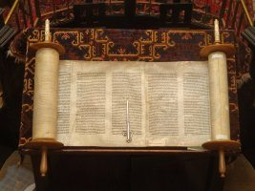Также среди экзотических форм книги можно упомянуть китайские и японские книги-бабочки на тончайшей рисовой бумаге – похожие на современные европейские, но с «неразрезанными» страницами, иероглифы на которых наносятся лишь с одной стороны, и даже мраморные плиты, на которых древние греки и римляне выбивали имена победителей олимпиад и агонов. Но плита – это ведь совсем не книжка, её с собой не унесёшь…
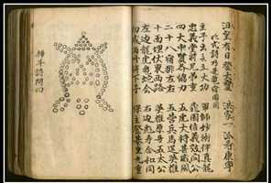Ключевой поворот в истории европейской книги происходит, по-видимому, около V века до н.э. в малоазиатском городе Пергам, где в качестве писчего материала начинают использовать недублёную кожу животных, получившую позже название пергамен. Собственно, упоминания о том, что шкуры животных уже давно используются для письма персами и рядом других народов, восходят к более раннему времени, но поначалу речь шла, по-видимому, о дифтере – коже очень низкого качества выделки. Позднее пергамену пришлось выдержать нелёгкое соперничество с традиционным в те века папирусом, в итоге широкое распространение в Европе он получает лишь к IV веку нашей эры. У нового материала есть недостаток: по сравнению с папирусом он более дорог, – а также ряд достоинств: он несравнимо прочнее, написанные на нём тексты можно смывать или соскребать, создавая ряд вторичных рукописей – палимпсестов. И главное – в отличие от папируса, пергамен можно сгибать и сшивать по корешку, а значит отныне в европейскую историю входит специфически ей присущая книга в форме кодекса, то есть, собственно, привычная нам «книга» – со страницами, корешком и обложкой.
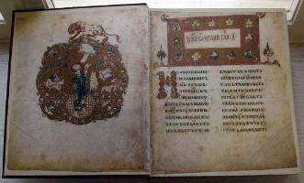Несколько веков европейцы переписывали книги от руки. С одной стороны, это делало книгу очень дорогим, штучным, товаром, с другой – привело к возникновению целой книжной культуры. Во-первых, понятно, что изготовленная таким образом книга не могла быть маленькой по формату – с производством книжной миниатюры не справились бы ни средневековый писец, ни средневековый читатель, оба вынужденные общаться с книгой в условиях весьма ограниченной освещённости: максимум – при свечах и факелах. Так постепенно сложилась система книжных размеров, самым большим из которых был фолиант. Вопреки широко распространённой традиции обозначать этим словом всякую вообще большую и толстую книжку, правильно будет применять его только к книгам формата in folio, то есть таким, при изготовлении которых лист пергамена, полученный из шкурки ягнёнка, при подшивке его в корешок перегибался всего лишь пополам (то есть две страницы раскрытого фолианта и дают представление о размере этого самого листа). Много позже, когда для книгопечатания стала применяться рулонная бумага, фолиантами начали именовать книги, высота которых составляет около 38 сантиметров. Имея в виду этот самый сложенный пополам лист, в разговорах между собой библиографы иногда для краткости именуют фолианты «двойками» (в библиотечных карточках древних книг этот формат обозначается 2º). Помимо фолиантов, в ходу в средневековой Европе и на Руси были «четвёрки» – книги формата in quarto, для которых пермаген складывался вчетверо, а затем разрезался с одной из сторон. «Восьмёрка» (формат in octava) и более мелкие книги вошли в широкий обиход лишь с изобретением книгопечатания, сделавшего книжную продукцию сравнительно дешёвой и доступной для индивидуального пользования, а также введшего в употребление более мелкий шрифт.
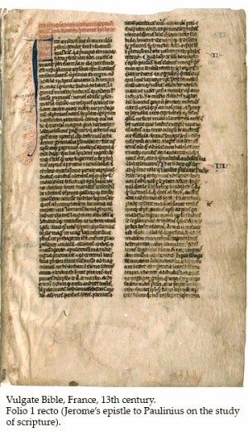Отдельного описания достойны особенности почерков средневековых писцов. В условиях, когда книги приходилось производить достаточно большого формата (иначе в условиях полутёмного храма служащий священник просто не разобрал бы текст), а используемый при этом материал был довольно дорог (ведь на производство пергамена для книжки среднего объёма требовалось целое стадо), основная задача переписчика заключалась в том, чтобы уместить на странице максимальное количество текста. Так в Европе появился шрифт, получивший впоследствии наименование готического. Узкие буквы «готики» довольно плотно расположены в строке, а её вертикально вытянутая форма хорошо смотрится при обилии надстрочных и подстрочных элементов, характерных для букв латыни; широкие же поля часто использовались для глосс – разнообразных примечаний, которые физически невозможно было вписать между строчками.
На Руси приёмы работы писцов были несколько иными. Во-первых, со временем претерпевала изменения сама манера записи текста – древний устав (почерк, при котором все буквы пишутся раздельно, прямо и чётко прописываются)

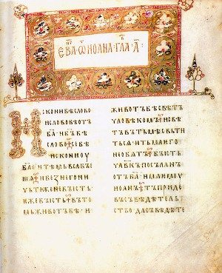
к концу XIV века сменился менее тщательным в исполнении полууставом, а позже и скорописью (с помощью последней, правда, чаще всего оформлялись различные текущие документы).
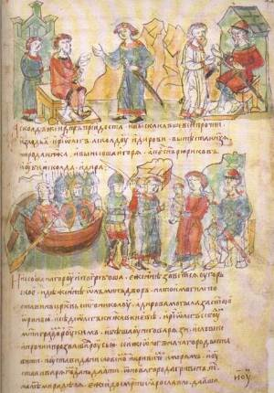
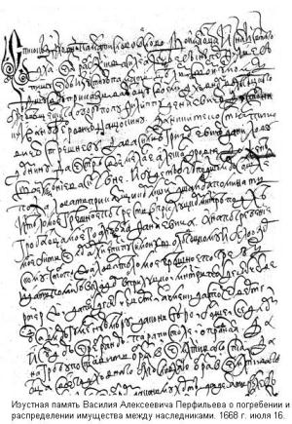

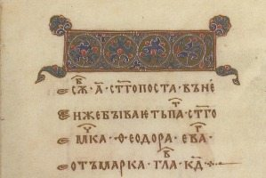Более того, для экономии места переписчики сокращали различные часто повторяющиеся слова – Бог, Богородица, мученик, святой, Евангелие. Сигналом к тому, что при написании слова пропущен один или несколько слогов, служил специальный надстрочный значок – титло.
Несколько слов необходимо сказать также о переплётах средневековых книг. Большая и внушительная по весу книга из пергамена требовала столь же серьёзного обрамления, поэтому чаще всего переплёт изготавливался из досок, обтянутых кожей (на русском Севере – замшей).
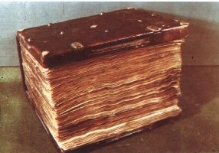Для того чтобы книга не повредилась под тяжестью досок, к переплёту крепились специальные застёжки, надёжно фиксировавшие закрытую книгу. Правда, от частого использования нередко эти застёжки отрывались и на многих книгах до нашего времени не дошли. Переплёты храмовых Евангелий и других богослужебных книг поверх досок и кожи нередко дополнительно украшали накладками из металла и драгоценных камней, превращавшими обычный переплёт в оклад.
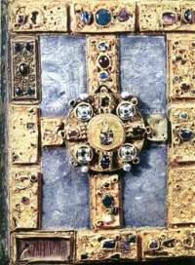В XII веке в Европе постепенно распространяется бумага, сначала вывезенная арабами с Востока (где технологию её изготовления за тысячу лет до того разработали китайцы), а затем и собственная, произведённая сначала в Испании, затем во Франции и других странах. В конце XIV столетия первые бумажные книги появляются в России. Именно с появлением этого нового, значительно более дешёвого (даже с учётом того, что до конца XVII века почти вся бумага в России была импортной и завозилась из Европы) писчего материала исследователи связывают тот всплеск книжной активности, который происходит на Руси начиная с XV века – ведь почти все сочинения более раннего времени мы знаем именно в списках этого времени. Помимо своей дешевизны и практичности, бумага подарила палеографам ещё и необычную возможность устанавливать дату создания книг. Дело в том, что «бумагоделатели» почти сразу научились весьма своеобразно помечать свою продукцию; для этого на донья широких сит, в которых стекала и сохла тряпично-древесная масса, выкладывали узоры из проволоки. Высыхая, бумага участков над проволокой оказывалась тоньше и образовывала на просвет узоры – водяные знаки.
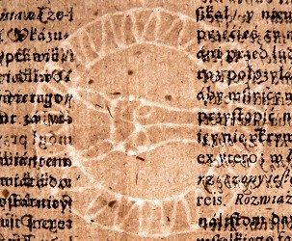Подобные узоры были свои, неповторимые у каждого производителя и даже видоизменялись для каждой новой партии товара. Сегодня составлены целые альбомы водяных знаков, с которыми исследователи имеют возможность сравнить каждую новонайденную книгу. Принято считать, что максимальный срок, в течение которого могла быть создана древнерусская книга с момента производства использованной для неё бумаги, составляет около 20 лет. Таким образом, именно благодаря водяным знакам было установлено время создания многих древнерусских произведений.
Кардинально новый этап в истории европейской книги начинается в XV веке (а на Руси – в XVI) с появлением книгопечатания. Европейским первопечатником был немец Иоганн Гуттенберг (кон. XIV–1468). Свою издательскую деятельность он начинал с цельногравированных календарей, главным же техническим достижением Гуттенберга было изобретение наборной кассы, т.е. технологии, при которой текст для печати книжного листа собирается из отдельных металлических заготовок – литер. Причём, отпечатав нужный текст, такую сборную форму для него можно рассыпать, а затем набрать новую.
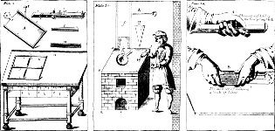Таким образом, процесс печати становился значительно проще и дешевле – отныне не нужно было изготавливать специальную гравюру-форму для каждой книжной страницы, к тому же металлические литеры служили гораздо дольше, нежели дерево, которое использовалось ранее.
Главной книгой в жизни и деятельности Иоганна Гуттенберга становится его знаменитая сорокадвухстрочная Библия, увидевшая свет в начале 1450-х годов.
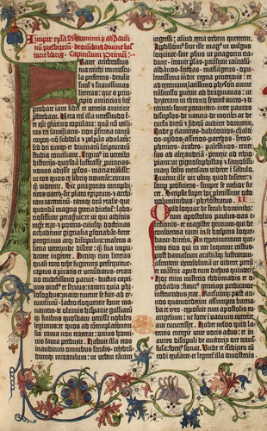Любопытно, что это издание несёт на себе следы множества экспериментов его создателя. Во-первых, часть тиража Библии Гуттенберга отпечатана на пергамене, а другая – на бумаге, которая к тому времени уже широко использовалась как писчий материал в Европе (и даже частично попадала в Россию), но, по-видимому, ещё вызывала некоторые опасения печатника с точки зрения технологии. Для каждой буквы было отлито несколько вариантов литер, чтобы сделать печатный текст максимально похожим на написанный от руки – ведь переписчик не может воспроизводить букву каждый раз одинаково. Над каждым экземпляром потом особо поработал художник, украшая текст инициалами и миниатюрами на полях – так, что каждый экземпляр стал уникальным и печатная книга оказалась максимально похожей на написанную от руки.
Первым восточнославянским печатником был белорус Франциск Скорина, работавший в 1510–20- х годах в Праге и в Великом княжестве Литовском. Первые же московские издания увидели свет в начале 1550-х годов в т.н. «анонимной типографии». О работе этой «печатни» известно крайне немного: всего в ней (или в них) было выпущено семь видов книг (три Евангелия, две Псалтыри и две Триоди), все они имеют следы несовершенного знания технологии – у литерного набора на страницах неровные края, сначала печатники, по-видимому, не умели печатать в два цвета, поэтому на некоторых листах пришлось стирать строки, чтобы затем оттиснуть их заново красной киноварью и т.д. Неизвестны и имена работавших в «анонимной типографии» мастеров, именно поэтому русским первопечатником принято считать дьякона Иоанна Фёдорова Москвитина.
Собственно, в Москве Фёдоров вместе с помогавшим ему Петром Тимофеевым Мстиславцем успели выпустить две книги – знаменитый «Апостол», работа над которым была окончена в марте 1564 года, и появившийся годом позднее «Часовник». Далее, как предполагают, деятельность первопечатников вызвала большое неудовольствие обладателей книгописной мастерской. Иоанну Фёдорову пришлось свернуть свою деятельность в Москве и уехать – сначала в Заблудов, а затем во Львов и в украинский Острог. В последнем при покровительстве князя Константина Острожского в 1580–1581 годах увидело свет, без сомнения, главное дело жизни московского первопечатника – Острожская Библия.
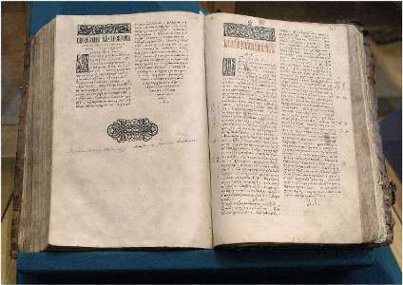Принципиальная новизна этой книги состояла не только в том, что для неё специально проводилась новая сверка библейского текста, но и в том, что был отлит уникальный, меньше обычного, шрифт, впервые позволивший поместить Ветхий и Новый Завет в одном томе (Библия Гуттенберга была двухтомной). Подобная компактность издания привела к тому, что большая часть тиража Острожской Библии оказалась со временем перевезена и продана в России. Вплоть до появления нового перевода так называемой «Елизаветинской Библии» XVIII века именно острожский вариант имел на Руси наибольшее распространение.
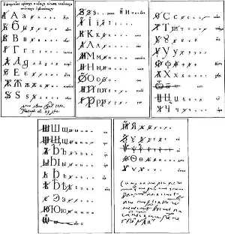И, наконец, последнее грандиозное изменение, которое пришлось пережить русской книге, касалось введения Петром I в 1709 году гражданского шрифта. Очевидно, заметив, что употреблявшаяся до того времени литерная касса, тщательно имитирующая древнерусский полуустав, не слишком удобна при чтении, царь, со свойственной ему решительностью, внёс изменения, вымарав в образцах шрифтов те начертания букв, которые ему почему-либо не нравились, и тут же повелел полученным шрифтом печатать книги «исторические и мануфактурные».
Таким образом, с начала XVIII столетия гражданские издания окончательно приобретают известный нам современный вид (попутно в начале 1700-х годов избавляясь и от прежних переплётов-досок, отныне навсегда заменённых картоном). Славянской вязью тогда и позже продолжали печататься лишь книги церковные – богослужебные или учебные, да и сейчас есть целый ряд компьютерных шрифтов, специально приспособленных для воспроизведения почерка древнерусских писцов.
Вот такой непростой путь развития проделала в истории европейская книга, которая, как нам подчас кажется, была всегда…

Библейские тексты в домонгольской Руси
Чтобы учащимся было легче представить, чем стало для страны, для развития культуры книгопечатание, советуем посвятить занятие рукописной книге. Этот текст ориентирован на уровень гуманитарных и лингвистических классов старшей школы. Если планируется работать по нему в других классах, в т.ч. более младших, материал можно использовать выборочно. Если занятие будет построено почти как лекционное, учащимся можно заранее раздать вопросы, на которые они должны записать ответы.

Утверждения о том, что распространение христианства на Руси неразрывно связано с распространением грамотности и развитием древнерусского книгописного искусства, давно стали общим местом. Однако о том, как выглядела в Древней Руси главная христианская книга – Библия – читатель зачастую не задумывается. Меж тем, вопрос этот не лишён множества проблем и подводных камней.
Первый из них состоит в чрезвычайно плохой сохранности древнерусской книжности вообще и книжности домонгольского периода в особенности. По подсчётам учёных, попытавшихся определить книжные потребности Киевской Руси исходя из количества городов и храмов, таковые должны были составлять до нескольких десятков тысяч одних только богослужебных книг – между тем, от времён Киевской Руси до нас дошло лишь чуть больше четырёх сотен памятников, причём, большая часть их – отрывки и рукописи XIII века¹.
Плохая сохранность древнерусских книг объясняется тем, что они во множестве горели в пожарах по преимуществу деревянных древнерусских городов, при особо сильных из которых книжные сокровища не спасало даже хранение в каменных храмах, у которых были шансы сгореть не дотла. Вот, например, как описывает древнерусский книжник нашествие на Москву ордынского хана Тохтамыша в 1382 году – после того, как погибли немногочисленные защитники города, население по средневековому обычаю укрылось в церквях, однако это не спасло жителей города от жестокости захватчиков: «Ови в церквах съборных каменных затворишася, но и тамо не избыша, безбожнии бо силою разбиша двери церковныа и сих мечи изсекошя». Среди множества расхищенных и уничтоженных захватчиками богатств автор особо упоминает книги: «Книг же много множество снесено съ всего града и из селъ в соборных церквах до стропа наметано, спроважено съхранениа ради — то все без вести сътвориша».
Другая причина утраты древнерусских книжных сокровищ состоит в том, что они неминуемо ветшали со временем. Если современный книжный материал – бумага – довольно быстро желтеет на свету, то пергамен – недублёная кожа молодых ягнят, единственный книгописный материал, известный на Руси вплоть до появления бумаги в XV столетии, – на свету просто темнеет и сворачивается. Разумеется, в Древней Руси не было приборов, подобных современным копировальным аппаратам, мощный световой поток которых способен сделать древнюю рукопись нечитаемой всего за несколько применений, однако годы брали своё – у большинства рукописей, хранящихся сейчас в различных библиотеках и музеях, где их содержат в условиях особого светового и температурного режима, от времени местами опали или выцвели чернила, утеряны, потрёпаны, заменены или поновлены позднейшими владельцами отдельные листы, переделаны переплёты, отсутствуют книжные застёжки и т.д.
Что касается языка, на котором велось богослужение в восточнославянских землях, то, по-видимому, при христианизации Руси Византия решила избежать сложностей, которые последовали после крещения Болгарии, где попытки повсеместного введения греческой литургии чуть не привели к смене церковной юрисдикции². По крайней мере, абсолютное большинство известных на сегодняшний день древнейших памятников восточнославянской письменности написаны по-славянски (кириллицей, реже – глаголицей, единичные исключения составляют иноязычные рукописи, попавшие на Русь вместе с выходцами из-за рубежа, например, частично написанный по-латыни «Молитвенник Гертруды», польской принцессы XI века, вышедшей замуж за киевского князя Изяслава Ярославича). В пользу того, что богослужение с самого раннего времени бытования христианства на Руси велось по-славянски, говорит и наличие древнейших образцов древнерусского торжественного красноречия – например, «Слова о Законе и Благодати» – проповеди будущего киевского митрополита Илариона, которая, как считается, была произнесена им между 1036 и1050 годами.
Отдельная большая проблема состоит в том, каков же был состав древнерусских библейских кодексов. Нужно сказать, что современный вариант полной четьей Библии в средневековом обиходе почти не встречается. Во-первых, такая книга была настолько дорогой, что редкие читатели смогли бы себе позволить приобрести её, слушателей же у такого текста, если бы он читался вслух, было гораздо меньше, нежели участников, к примеру, богослужения. К тому же, изготовление четьей Библии неминуемо приводило к необходимости копировать целый ряд текстов Ветхого Завета, не читаемых за богослужением, что, очевидно, казалось древнерусским заказчикам излишней работой. И, наконец, написанная на пергамене почерком древнерусского писца такая книга была бы просто нетранспортабельно-огромной. В результате даже в Византии полные четьи библейские кодексы позволяли себе иметь лишь библиотеки некоторых больших монастырей, причём обладание подобной книгой было скорее вопросом престижа, нежели практической пользы. Обычным же видом Священного Писания в Средние века было помещение его в ряд четьих сборников, содержащих отдельные книги Ветхого и Нового Заветов; наиболее часто встречались также Служебные Евангелия и Апостол – т.н. Евангелие- и Апостол-апракос, в которых тексты Нового Завета были представлены в виде отдельных зачал в том порядке, как они читаются во время церковной службы в течение года.
Исследователи выделяют среди Евангелий-апракосов несколько типов сборников. Апракос краткий включал в себя тексты евангельских чтений Страстной седмицы и от Пасхи до Троицы, для остальной же части года здесь были приведены лишь чтения на субботние и воскресные дни. Среди восточнославянских рукописей к такому типу сборников относится, например, Остромирово Евангелие³. Вероятно, краткий апракос (или даже ещё более сокращённый его вариант – апракос воскресный, куда помещались только чтения на воскресные дни⁴, – и был первой книгой, которую перевели с греческого на славянский братья Кирилл и Мефодий. Позже, уже болгарскими продолжателями солунских братьев, состав новозаветных переводов был доведён до Евангелия-тетр, то есть полного четьего Четвероевангелия. Ещё позже на основе таких сборников возник так называемый «полный апракос» – сборник, содержащий евангельские чтения на все дни года. Среди восточнославянских полных апракосов можно отметить Мстиславово Евангелие 1117 года⁵, Юрьевское Евангелие⁶; в целом же именно этот тип евангельских сборников был наиболее популярен у восточных и южных славян.
По аналогии с евангельскими сборниками представлены в книжности Древней Руси и разнообразные варианты Апостола. Что же до распространения в домонгольский период текстов Ветхого Завета, то этот вопрос до сих пор оставляет значительный простор для научных гипотез.
Без сомнения, на Руси была известна Псалтирь, представленная, в частности, в древнейшем и уникальном по технике изготовления восточнославянском памятнике – Новгородском кодексе. Этот артефакт, найденный во время археологических раскопок в Новгороде в 2000 году, представляет собою четыре липовые дощечки, покрытые воском, текст на которых писали с помощью стилоса. Восковой слой документа содержал на себе тексты семьдесят пятого и семьдесят шестого, а также часть шестьдесят седьмого псалма. Дальнейшее изучение деревянной основы позволило сделать вывод о том, что, многократно растапливая слой воска, обладатель дощечек в разное время записывал на них различные псалмы (иногда по многу раз повторяя один и тот же текст), начало Апокалипсиса Иоанна Богослова, начало трактата Иоанна Златоуста «О девстве», ещё целый ряд неизвестных богословских сочинений. Среди прочего на дощечках есть записи о событиях, датированных 999 годом, которые принято относить к деталям биографии обладателя странного артефакта⁷.
Тексты Ветхого Завета также дошли до нас в составе нескольких видов сборников разного назначения. Во-первых, это паремейники – собрания отрывков из Ветхого Завета, читаемые во время литургии и вечерни, древнерусские аналоги греческих профитологиев. Понятно, что в сборниках такого рода Ветхий Завет был представлен неравномерно – например, Книга Бытия, Книга Притчей Соломона или Книга пророка Исайи вошли в них почти полностью, Книга Исход или Книга Иова помещались в отрывках, тогда как Книга Есфирь не была представлена вовсе. Псалтирь чаще всего копировалась древнерусскими книжниками как Следованная Псалтирь, содержащая, помимо двадцати кафизм, также тропари и Часослов.
Иногда ветхозаветные тексты фигурировали в древнерусской книжности в составе толкований. Так, в сводном каталоге рукописей XI–XIII веков представлены толкования Ипполита Римского на Книгу пророка Даниила, а также толкования на Книгу Бытия, Исход, Притчи и Премудрость Соломона, Книгу пророка Исайи, Книгу Екклесиаст, не говоря уже о многочисленных примерах Толковой Псалтири⁸.
Существовал в Древней Руси и такой вид книг, как Псалтирь гадательная. В подобных сборниках содержались особые приписки, подсказывающие гадающему, открывавшему Псалтирь наугад, в каком ключе ему стоит понимать те или иные библейские тексты. Иногда в качестве гадательной могла использоваться и обычная четья Псалтирь – тогда гадательные примечания наносились владельцами на поля книги. Несмотря на многократные церковные запрещения, обычай гадания по Псалтири имел большое распространение в Древней Руси. Например, с выписок из Псалтири, «разгнувшихся» во время гадания, начинает своё «Поучение чадам» Владимир Мономах.
Таким образом, мы видим, что полный перечень библейских текстов, скорее всего, не был известен в домонгольской Руси, можно предположить, что впервые проблема создания древнерусского полного четьего библейского кодекса была решена лишь в окружении новгородского архиепископа Геннадия, где в 1499 году появилась так называемая Геннадиевская Библия. Впрочем, И.Н. Данилевский, в своё время специально проследивший многочисленные цитаты, перифразы и сюжетные переклички между текстами Библии и древнерусской «Повестью временных лет», напротив, высказывал предположение о том, что на самом деле тексты Ветхого Завета были известны на Руси гораздо лучше, нежели об этом позволяет судить дошедший до нас состав памятников древнейшей письменности. По мнению исследователя, «летописец мог пользоваться Библией почти в полном объёме»⁹, причём источником его знаний становились как насыщенные библейскими цитатами греческие хроники, различные – греческие и латинские – библейские сборники, предположительно доступные в Древней Руси; свою роль в работе летописца могла сыграть также монастырская практика по заучиванию библейских текстов наизусть.
Примечания
1.Сводный каталог славяно-русских рукописных книг хранящихся в СССР (XI–XIII вв.). М., 1984. С. 6.
2.Дворкин А.Л. Очерки по истории Вселенской православной церкви. Нижний Новгород, 2005. С. 567–580.
3.Древнейшая датированная восточнославянская книга, переписанная в 1056–1057 годах дьяконом Григорием по заказу новгородского посадника Остромира; впоследствии книга некоторое время принадлежала новгородскому Софийскому собору, ныне хранится в Государственной публичной библиотеке в Санкт-Петербурге.
4.На Руси такой тип сборников представлен несколькими памятниками XIII века.
5.Созданное в Новгороде по заказу князя Мстислава Владимировича, Мстиславово Евангелие ныне хранится в Государственном историческом музее.
6.Создано в начале XII века для Юрьевского новгородского монастыря, ныне также хранится в ГИМе.
7.Датировка Новгородского кодекса по археологическим данным позволяет утверждать, что артефакт этот был потерян владельцем ранее 1036 года – времени закладки фундамента церкви, глубже которого он располагался в раскопе; по данным радиоуглеводного анализа, памятник датируется 1015 годом ± 35 лет.
8.Сводный каталог славяно-русских рукописных книг хранящихся в СССР (XI–XIII вв.). М., 1984. С. 383.
9.Данилевский И.Н. «Повесть временных лет». Герменевтические основы изучения летописных текстов. М., 2004. С. 99.

«Апостол» Ивана Фёдорова – первая датированная печатная книга на Руси
День православной книги – важное историческое и культурное событие, празднование которого проходит под патронажем Правительства города Москвы и Московской Патриархии. Появление книгопечатания положило начало новой эпохе в жизни и образовании нашей страны. И именно в образовательной среде этому событию должно уделяться самое пристальное внимание.
Используя все возможные средства – сообщения на уроках истории, литературы, МХК, ИЗО, классные часы, презентации, экскурсии, викторины и др. – необходимо при помощи различных методов и приемов прививать ученикам внимательное отношение к появлению и распространению книжности.
Важно, чтобы в памяти учащихся оставались самые простые сведения о данном событии.
Кто, когда, где и с какой целью создал на Руси первую печатную книгу?
Создатель книгопечатания на Руси был священнослужителем в сане диакона Русской Православной Церкви. Приобрел великолепный опыт, как бы сейчас сказали, высоких для своего времени технологий. Детям и особенно мальчикам будет небезынтересно узнать, что он, наряду с издательским делом, отливал пушки, изобрел многоствольную мортиру.
1 (14 по н.ст.) марта 1564 года была напечатана книга «Апостол».
Наш родной первопрестольный град хранит память о месте, где была выпущена в свет первая датированная книга на Руси – Печатный двор на Никольской улице. Если нет возможности посетить это место, можно показать детям слайды, на которых они своими глазами увидят и место, и здание, и печатный станок, подарившие потомкам первый тираж книги, наименование и назначение которой красноречиво говорит о цели ее создания. «Апостол» – пусть дети подробно познакомятся с ее внешним видом и содержанием. Знают ли они, что эта книга – часть Библии? Знают ли они имена авторов посланий, входящих в ее состав? Кто были апостолы, и для каких целей они писали? Ответы на вопросы помогут не просто увеличить культурно-исторический багаж учащихся, но и, очевидно, позволят обогатить их духовно.
Очень важный момент – язык, на котором напечатана книга. На протяжении долгого периода истории языком письменности в нашей стране был церковнославянский язык. И совершенно невозможно говорить о книгопечатании, не остановив внимание на особенностях азбуки, ее основных наиболее заметных отличиях от современной русской. Важно выделить время знакомству с оформлением книг. Сейчас никакого труда не составляет, используя возможности Интернета, найти и показать на уроке изображения буквиц из книг диакона Ивана Федорова, орнаментов, фронтисписа (рисунок или портрет, помещаемые перед титульным листом книги или на её первой странице), иллюстраций. Несколько слов можно посвятить тиражу книги, ее сохранившимся экземплярам, рассказать, где они хранятся. Отдельная тема – памятники первопечатнику. Все это представляет обширное поле деятельности для ученических проектов, которым можно посвятить урок или тематическую конференцию.
В завершение темы стоит рассказать о том, как развивалось книгопечатание в дальнейшем и какое это имело значение для нашей Родины.
Успешным итогом работы можно считать желание учеников продолжить познавательную деятельность в этом направлении: посетить музеи и библиотеки, заняться разработкой проектов по данной тематике. И, может быть, даже посвятить жизнь книжному делу, выбрав соответствующую профессию.
В 1909 году в Москве открыт памятник первопечатнику Ивану Фёдорову работы скульптора С.М. Волнухина. Памятник был открыт по инициативе Московского археологического общества на средства, собиравшиеся по подписке в течение 39 лет. Авторы — скульптор С.М. Волнухин и архитектор И. Машков. Этот памятник, небольшой по размеру, удивительно гармоничен, он превосходно вписывается в старинную городскую среду. Скульптура на невысоком постаменте изображает московского первопечатника Ивана Фёдорова. Он в одежде посадского человека. В правой руке держит типографский лист, левой рукой поддерживает печатную доску. Во всём его облике благородство и скромность. Перед нами обобщённый образ русского мастера и художника, православного человека. На постаменте — дата начала работы над первой печатной книгой: 19 апреля 1563 г. и знак «И.Ф.» на бронзовом диске — своего рода экслибрис, которым первопечатник помечал свои издания. На обратной стороне пьедестала выбиты слова Ивана Федорова из послесловия к изданной им книге: «Первее нача печатати на Москве святые книги» и девиз: «Ради братии моих и ближних моих».
Иван Федоров служил дьяконом церкви Николы Гостунского в Кремле. Вместе с Петром Тимофеевым Мстиславцем он организовал в Москве типографию, в которой была напечатана первая в России книга «Апостол». Поэтому и изображен первопечатник с только что вынутым из-под пресса оттиском листа в руке.
Иван Федоров (ок. 1510–1583) – основатель книгопечатания в России и на Украине. В 1564 г. в Москве совместно с Петром Тимофеевым Мстиславцем выпустил первую русскую датированную печатную книгу «Апостол». Позднее работал в Белоруссии и на Украине. В 1574 г. выпустил во Львове первую славянскую «Азбуку» и новое издание «Апостола». В 1580–1581 в Остроге Иван Федоров издал первую полную славянскую Библию («Острожская библия»).
С одобрения митрополита Макария в палатах на Никольской улице была устроена типография, в которой 1 марта 1564 вышла первая русская точно датированная книга — «Апостол». Из послесловия к «Апостолу» известно, что полиграфические работы над ним велись Иваном Федоровым и Петром Тимофеевым Мстиславцем в течение года. Тираж издания составил около 2000 экземпляров (сохранилось около 60). Текст «Апостола» был отредактирован и подготовлен к печати при участии митрополита Макария. Книгу украшает фронтисписная гравюра с изображением апостола евангелиста Луки, по преданию, автора Деяний апостольских. Орнаментика этого и последующих федоровских изданий отличается изяществом и во многом восходит к образцам орнаментальных украшений в рукописях и гравюрах Феодосия Изографа. Отпечатанная Иваном Федоровым и Мстиславцем книга стала образцом для последующих изданий.

Отъезд из Москвы
В 1565 году Иван Федоров и Петр Мстиславец издают «Часовник» (двумя изданиями), оказавшийся по своему полиграфическому исполнению ниже «Апостола». На этом их деятельность в Москве прекращается, и они покидают пределы Московского государства. Возможно, причины их отъезда связаны с людьми, которые, по словам Федорова, «зависти ради многие ереси умышляли» (послесловие к львовскому «Апостолу»). Предполагают, что Федоров относился к числу тех, кому в период изменения внутренней политики (в 1565 Иван Грозный вводит опричнину) оставаться в Москве было опасно.
Заблудовский период
Иван Федоров и Пётр Тимофеев Мстиславец переселились в Великое княжество Литовское и обосновались в Заблудове (ныне Польша) у гетмана Г.А. Ходкевича — сторонника автономии Литовского княжества, ревнителя православия. Он предложил Федорову под его покровительством печатать книги на церковнославянском языке. Первым заблудовским изданием стало «Учительное Евангелие» (1569). После его выхода Мстиславец расстается с Федоровым и переезжает в Вильно, а Федоров продолжает выпуск книг. В 1570 г. выходит одно из лучших его изданий «Псалтырь» (с «Часословцем»), которую украшала фронтисписная гравюра на дереве с изображением царя Давида. После Люблинской унии (1569), объединивший Литву с Польшей, Ходкевич попадает в сложную ситуацию, вынудившую его отказать Федорову в поддержке.

Львовский «Апостол». «Азбука»
Перебравшись во Львов, Иван Федоров основал первую на территории Украины типографию и в 1574 г. выпустил «Апостол», в котором впервые появилась издательская марка Ивана Федорова. В том же году он издал «Азбуку» — первый печатный древнерусский учебник.
Острожская типография
Крупные финансовые затруднения заставили Федорова покинуть Львов. Его пригласил к себе в имение для устройства типографии богатый и влиятельный магнат, сторонник православия в Юго-Западной Руси князь Константин Острожский. Сложившийся в окружении князя ученый кружок во главе с Герасимом Смотрицким (Острожская Академия) занимался подготовкой издания Библии, за образец которого была взята Геннадиевская Библия 1499 года. В 1580 г. Иван Федоров издал Новый Завет с Псалтырью и указатель к нему «Книжка собрание вещей нужнейших», а в следующим году — первую полную печатную славянскую Библию, явившуюся замечательным памятником культуры восточно-славянских народов и полиграфического искусства. Всего в Остроге вышло 5 изданий. Это самый плодотворный период в жизни Ивана Федорова.
Последний год жизни
В начале 1583 г. Фёдоров вернулся во Львов, где в трудах над устройством новой «друкарни» (типографии) скончался. Он умер 5 или 6 декабря (сведения расходятся). Первопечатника похоронили на кладбище при Онуфриевском монастыре. Известно, что у постели умирающего были и его вторая жена с детьми, и уже женатый старший сын Ивашко, и ученик Гринь. Его новую типографию тут же опечатали за долги. Ивашко с Гринем попытались ее выкупить, но средств не хватило. Но печатание русских книг во Львове все же было продолжено. Правда, после двадцатилетнего перерыва.
Через год после смерти отца сын Федорова Иван Друкаревич (так его называли во Львове) вместе с друзьями положил на могиле Каменную плиту, на которой был вырезан типографский знак печатника. Вверху доски над книжным знаком Федорова была сделана надпись: «Успокоения и воскресения из мертвых чаю». А под самим знаком: «Друкарь книг пред тем невиданных». Увы, сама могила Ивана Федорова по сей день не найдена. И во дворе церкви сейчас сооружено лишь символическое надгробие.
Букварь
Самый первый букварь напечатан Иваном Федоровым, основателем книгопечатания на Руси, во Львове в 1574 г.
Сегодня в мире существует единственный экземпляр этой книги, который, к счастью, прекрасно сохранился. Он принадлежит библиотеке Гарвардского университета США. Приобретен был в 1950 г., и только в 1955 г. мир увидел полную фотокопию неизвестного до этого учебного пособия. Любопытно, что в Гарвард букварь попал из Парижского собрания С.П. Дягилева.
Книга не имеет никакого заглавия, поэтому ее называют еще и азбукой, и грамматикой. Составлена она из пяти 8-листных тетрадей, что соответствует 80 страницам. На каждой странице по 15 строк. Написан букварь на старославянском языке. Некоторые его страницы украшены характерными для изданий Ивана Федорова заставками в виде орнаментов из сплетающихся листьев, бутонов, цветов и шишек. Первую страницу занимают 45 строчных букв кириллицы. Причем алфавит приводится в прямом и обратном порядках, а также в разбивку 8-ю колонками. Вероятно, такой прием повторения алфавита помогал лучшему запоминанию.
В азбуке использован буквослагательный метод, унаследованный от греков и римлян, предполагающий заучивание наизусть слогов. Сначала шли двухбуквенные сочетания с каждой гласной по алфавиту (буки – аз = ба), затем те же слоги с добавлением третьей буквы (буки – рцы – аз = бра). Здесь аз, буки, рцы – буквы кириллического алфавита.
Дальше идут три раздела, знакомящие учеников с элементами грамматики.
В раздел «А сия Азбука от книги осмочастныя, сиречь грамматикии» автор поместил образцы спряжения глаголов на каждую букву алфавита, начиная с «б». Здесь же приведены формы страдательного залога глагола бити.
Раздел «По прозодии а еще дващи лежащее се есть повелительная и сказательная» дает сведения об ударениях и «придыханиях» в словах. А раздел «По ортографии» содержит отдельные слова для чтения, записанные полностью или сокращенно (под знаком «титло» – надстрочным значком, означающим пропуск букв).
Азбука заканчивается акростихом. В азбучном акростихе (греч. «край строки»), или азбучной молитве каждая строка, передающая содержание одной из религиозных истин, начинается с определенной буквы. Если взглянуть на левый край строк сверху вниз, то и получится алфавит. Так и Священное Писание вспоминалось, и алфавит закреплялся.
Вторая часть букваря целиком посвящена материалу для чтения. Это не только молитвы, но и отрывки из притч Соломона и посланий апостола Павла, которые как бы дают советы родителям, учителям и ученикам.
На последней странице даны 2 гравюры: герб г. Львова и издательский знак первопечатника.
Иван Федоров сам тщательно подбирал материал для включения в свой первый букварь. В послесловии о своей роли составителя он написал: «еже писах вам, не от себе, но от божественных апостол и богоносных святых отец учения, … от грамматики мало нечто ради скорого младенческого научения». Некоторые исследователи сравнивают труд по созданию этого букваря с научным подвигом. Ведь Иван Федоров проявил себя не только как выдающийся мастер книжного дела, но и как талантливый педагог. Впервые азбука пыталась внести в процесс обучения чтению элементы грамматики и счета (часть текста была поделена на мелкие нумерованные параграфы). Кроме того, в детском учебнике изложены поучения о воспитании, которое совершать нужно «в милости, в благоразумии, в смиренномудрии, в кротости, долготерпении, приемлющи друг друга и прощение дарующе». Первые ростки гуманистической педагогики были для средневековой Руси безусловным новаторством. А скромная книжечка для начального обучения грамоте вышла далеко за рамки обычной азбуки и явилась началом целой эпохи, которую изучает букваристика.
Второе издание букваря Ивана Федорова
«Книжка по-греческия «Алфа Вита», а по русскии «Аз Буки», перваго ради научения детьскаго», выпущена в 1578 г. в г. Остроге.
Уехав из Львова, Москвитин (так называл себя первопечатник – выходец из Москвы) основал типографию в родовом имении киевского воеводы князя Константина Константиновича Острожского. Азбуку так и называют – Острожская. Она известна по двум сохранившимся экземплярам – в Королевской библиотеке Копенгагена и городской библиотеке г. Готы (Германия). Книга богаче украшена. Помимо заставок и концовок здесь уже появились заголовки, выполненные вязью, а также буквицы – первые буквы абзаца высотой в одну или несколько строк, выполненные в виде орнамента. Повторяя построение первого издания, азбука кроме славянских текстов включает и греческие. В то же время нумерация параграфов и кириллические числа в конце страницы убраны. Но самое замечательное отличие этой азбуки в том, что в конце ее Иван Федоров впервые опубликовал великолепный памятник славянской литературы. Это «Сказание, како состави святый Кирилл философ азбуку по языку словенску, и книги переведе от греческих на словеньский язык», созданное в IX в. Черноризцем Храбром.
Вся жизнь Ивана Федорова была посвящена, по его словам, тому, чтобы «по свету рассеивать и всем раздавать духовную пищу». Острожская азбука еще раз подтверждает это – где бы Москвитин ни основывал типографию, везде издавал книги для обучения чтению и письму.
«Апостол»: история издания
Через десять лет после издания первого анонимного узкошрифтного Евангелия в Москве вышла книга, в которой указывалось место и время напечатания, имена не только печатников, но и издателей-заказчиков и даже излагались причины издания. Это был знаменитый первопечатный «Апостол» 1564 года – труд московских мастеров Ивана Федорова и Петра Тимофеева Мстиславца. Благодаря этому изданию известна точная дата, связанная с историей книгопечатания в России.
Если в начале 50-х годов XVI в. по указу царя Ивана IV «…начали изыскивать мастерство печатных дел…», то в начале 60-х царь «повелел устроить на средства царской казны дом, где производить печатное дело». О том, где в Москве размещалась это первое государственное предприятие, организованное по приказу царя и выполнявшее программу, согласованную с царем и митрополитом, – неизвестно. Возможно, в Троице-Сергиевом монастыре, где настоятелем в 1551 году стал отец Артемий, один из инициаторов печатного дела. Не сохранились или еще не обнаружены документы, показывающие, как была организована работа в печатне И. Федорова и П. Мстиславца, как типография была оборудована, сколько работало человек, кто выполнял такие сложные полиграфические процессы, как литье шрифтов, гравирование досок и т.д. Известно только, что царь «не жалея давал от своих царских сокровищ делателям… Ивану Федорову да Петру Мстиславцу на устройство печатного дела и на их обеспечение до тех пор, пока дело их не пришло к завершению». Издание такой солидной книги, как «Апостол», требовало большой предварительной работы. Поэтому взяться за дело мастерам пришлось задолго до 1563 года, когда, по свидетельству самих печатников, они «начали печатать впервые эту святую книгу Деяния апостольские и послания соборные в год 7070 первый, апреля 19-го. Окончены же были в год 7070 второй марта в 1-й день при архиепископе Афанасии, митрополите всея Руси…».
Московский «Апостол» 1564 года – произведение во многом новаторское. Иван Федоров освободил язык книги от архаизмов и неславянских выражений и оборотов, улучшил орфографию. Текст изложен очень обдуманно, систематично, в начале каждого раздела даны оглавления подразделов и краткое их содержание. В Апостоле еще нет титульного листа, но есть послесловие, в котором содержатся все выходные данные книги и история ее выпуска: прославляются «благочестивый» царь Иван Васильевич, чьим повелением «начаша изыскавати мастерства печатных книг» и просвещенный митрополит Макарий, рассказывается о том, как была заведена типография в Москве. Это послесловие, скорее всего, было написано самим Иваном Федоровым и носит светский характер. Его можно считать первым печатным публицистическим произведением в истории русской литературы.
Это было одно из лучших творений Ивана Федорова. Техника печати, качество набора, орнаментальных украшений намного превосходят качество анонимных изданий. Книга снабжена большой фронтисписной гравюрой, изображающей евангелиста Луку, вставленной в художественно выполненную рамку, которую Иван Федоров использовал и в других своих изданиях. В орнаментике Апостола использованы образцы растительного стиля рукописных книг Троице-Сергиева монастыря. В некоторых элементах этого орнамента усматривается отблеск Ренессанса. Новаторским в книге является применение технологии двухцветной печати в два прогона. Были внесены некоторые важные изменения и в шрифты. Нет многочисленных форм литеры «о», устранены широкие «е» и «с». Все это было отходом от рукописной традиции, но текст было легче и набирать и читать.
Сохранились три первопечатных «Апостола» из библиотеки Соловецкого монастыря. Один экземпляр, впоследствии входивший в собрание С.Т. Большакова, хранится в Государственном музее украинского искусства во Львове. В Российской национальной библиотеке из шести экземпляров два принадлежали также Соловецкой библиотеке.
В настоящее время в библиографии учтено 62 экземпляра. Экземпляр, который хранится в Архангельском областном краеведческом музее, до настоящего времени в литературе не упоминался.

Как обучали чтению в Древней Руси
Милон (с негодованием). Я воображаю все его достоинства.
Софья. Всех и вообразить не можешь. Он хотя и шестнадцати лет, а достиг уже до последней степени своего совершенства и дале не пойдет.
Правдин. Как дале не пойдет, сударыня? Он доучивает часослов; а там, думать надобно, примутся и за псалтирь.
(Д.И.Фонвизин. «Недоросль»)
Этот диалог из известной пьесы по традиции принято сопровождать скудным учительским комментарием, о том, что Митрофанушка-де – недоросль, в своем весьма солидном возрасте, когда можно уже загадывать и о женитьбе, все еще едва-едва умеет читать. Потом автор еще раз покажет нам сего «грамотея» на уроке, когда он послушно повторит за дьячком-учителем странную фразу «Аз есмь червь», – и дальше читательское внимание понесется от недалекого юнца к финалу истории про справедливую императрицу и счастливый венец верной и умной любви. А зря. Остановимся на минуту и зададимся простым вопросом: а как же действительно учили читать в Древней Руси?
Первым печатным восточнославянским учебником исследователи называют «Азбуку» Ивана Федорова. Правда, оба ее издания – 1574 и 1578 годов соответственно – увидели свет уже после того, как русский первопечатник был вынужден покинуть пределы Московского государства – во Львове и Остроге. За весь XVII век в Москве вышло всего лишь шесть изданий букваря, не считая цельногравированного «Букваря» Кариона Истомина 1696 года, в общих чертах повторявшего рукописную иллюстрированную книгу, незадолго перед тем преподнесенную сестрам Петра I. Впрочем, истоминский букварь интересен скорее как пример первой русской книжки для детей с картинками, тираж его, даже если прибавить несколько экземпляров, вновь отпечатанных в начале XVIII столетия для царевича Алексея Петровича, был весьма невелик. Так значит ли это, что в Древней Руси учили чтению вовсе без специальных пособий? Конечно, нет.
Как мы уже поняли из истории фонвизинского недоросля, в качестве первой книги для чтения на Руси традиционно использовался «Часослов». Причем, как показывает статистика изданий XVII века, чаще всего в этой роли выступал так называемый «малый Часослов» или «Часовник». Разница между этими видами книг была небольшой. По сложившейся традиции, помимо неизменяемых молитвословий суточного богослужебного круга (т.е. собственно часов, а также изобразительных, вечерни, повечерия, полунощницы и утрени), «Часослов» включал в себя еще и тексты утренних и вечерних молитв, некоторые часто используемые тропари и псалмы. Иногда, по желанию составителя, в него могли вноситься и другие дополнения – например, канон ко причастию, часы Пасхи или службы Страстной седмицы, что мы и наблюдаем у Фонвизина, где Митрофанушка цитирует 21 псалом, читаемый на Царских часах в Великую пятницу. В «Часовнике» же тропарей и произвольных авторских прибавлений не было, псалмы обозначались лишь по номерам, без приведения полного текста – впрочем, все необходимое древнерусский клирошанин мог легко найти в иных богослужебных книгах – Тропарионе и Следованной Псалтири. Зато компактный «Часовник» становился книгой в известной степени универсальной – помимо нужд церковной службы, он мог служить одновременно и личным молитвословом, и учебным пособием. Учитывая это, легко понять своеобразную любовь древних печатников к такому виду изданий – ведь из пятисот видов книг, вышедших в Москве на протяжении второй половины XVI–XVII веков, «Часовник» переиздавался 30 раз. Более того, именно «Часовник» был второй по счету книгой, которую выпустил в свет в московской типографии Иван Федоров уже через полгода после знаменитого «Апостола».
Использование «Часовника» в качестве книги для чтения привело к тому, что в него довольно часто стали включать различные дополнения учебного характера. Так, издание 1631 года открывалось разделом «Начальное учение человеком», в котором содержались обычные для того времени упражнения для обучения грамоте: алфавит в прямом и обратном порядке и вразбивку, а также слоги двубуквенные и трехбуквенные. (Кстати, подобные упражнения входили и во все издаваемые тогда буквари).
Особый интерес представляет также специальное предисловие для учителей, впервые включенное в Часовник 1646 года и после повторявшееся в разных изданиях с небольшими изменениями. Из него ясно следует, что основным умением, которого стремились добиться древнерусские учителя от своих подопечных, было отнюдь не понимание и толкование текста, но просто красивое и внятное чтение вслух. Отсюда понятно, почему величайшим проступком и даже позором автору предисловия казалось смешение в речи звуков, обозначаемых разными буквами церковнославянского языка – е (есть) и h (ять): «Сие бо есть велми зазорно и укорно, еже ять вместо ести глаголати, такоже и есть, вместо яти. От сего бывает велие несмысльство учению». Впрочем, на этом прегрешения учеников, по мнению автора не заканчиваются, и еще более страшным проступком кажется ему смешение оу и у – совершенно неведомый современному читателю звуковой нюанс, в древности различавший слова доухъ и душа: «А о семъ наипаче молитъ васъ наше худоумие…еже бы вамъ всякими с…потщанием наказати ученикам и в начале часовника, первого стиха о царю небесныи утешителю доуше истинныи и прочая. А не говорити и не учити вместо доуше душе… Зело же и вельми Богу в Троице славимому бранно…» Особое внимание автор предисловия уделял также фразовой интонации и ударению. Так, запятую следовало показывать гораздо меньшей паузой в речи, нежели точку. Еще следовало непременно различать в речи три различных вида ударений, обозначенных на письме специальными значками: острую оксию, тяжелую варию и среднюю камору. А если добавить к этому знание различных знаков, обозначавших необходимость придыхания и произнесения звуков разной продолжительности, то, вероятно, древнерусский порядок чтения «Часовника» современному читателю уже вовсе не покажется простым. Не казался он таковым и неизвестному наставнику XVII века, настойчиво просившему своих коллег не торопить процесс обучения: «А от спеха разума учению не будет, и языку учеником великая спона, паче же и Богу досада, и душамъ нашимъ великий грех».
Освоив все описанные выше фонетические тонкости, ученики затверживали «Часовник» наизусть и затем переходили к изучению Следованной Псалтири. После того, как и эта книга бывала выучена, процесс общеобязательного обучения завершался. Впрочем, каждый человек мог продолжить его самостоятельно по своему усмотрению и выбору. Подобный способ некритического освоения, фактического заучивания книг, который принято также именовать начетничеством, приводил к тому, что в голове каждого образованного человека того времени складывалась своеобразная «библиотечка» текстов; причем признаком грамотности и начитанности считалось умение воспроизводить эти тексты, к месту приводя цитаты, умело сочетая фрагменты, используя в речи устойчивые эпитеты и повторяющиеся фразы – т.н. «общие места» – «топосы». Ярким примером подобной «игры ума» является, например, знаменитый древнерусский памятник «Моление» Даниила Заточника, в котором, если мысленно вычеркнуть все заимствованные автором выражения и образы, авторского текста почти не останется. Некоторыми сходными приемами пользовались порою и древнерусские летописцы.
Впрочем, учебные издания второй половины XVII столетия наглядно показывают нам постепенный переход от механического начетничества к заботе о научении студентов основам веры, к душепопечению о них. Своеобразным толчком в этом вопросе, вероятно, послужило возникновение русского церковного раскола. По крайней мере, именно с середины 50-х годов XVII столетия «Часовники» довольно резко исчезают из книжного ассортимента Московского Печатного двора и заменяются изредка выходящими букварями, причем последние значительно изменяются в своей внутренней структуре: если в букварях Феодора Бурцова 1630-х годов , как и в Азбуках Иоанна Федорова, мы найдем лишь уже знакомые нам упражнения для усвоения алфавита, некоторые правила просиди и чтения слов под титлами да молитвы все из того же «Часовника», то буквари 1657 и 1664 года, помимо прочего, содержат уже и краткий катехизис, рассуждения о заповедях, христианских таинствах, «блаженствах» и «совершенствах».
Венцом подобных изменений в педагогическом подходе стало появление в 1720 году книги Феофана Прокоповича «Первое учение отроком», также начинавшейся с упражнений по изучению алфавита, но в которой привычные примеры из Часослова были заменены на толкование Символа веры и заповедей блаженства. Лишь освоив этот материал, ученики духовных школ могли отныне переходить к изучению привычных Часослова и Псалтири.
Такова была вкратце эволюция процесса обучения чтению в России в XVI – начале XVIII века.
Книги по теме:
Зернова А.С. Книги кирилловской печати, изданные в Москве в XVI–XVII веках. М., 1958.

Царь Алексей Михайлович Романов в частной переписке

Все педагоги знают роль яркого эпизода, интересной детали, практического примера в запоминании школьниками учебного материала. Вот такие интересные факты из жизни царя Алексея Михайловича Романова можно рассказать учащимся, если речь идет о просвещении, о распространении грамотности. В старших гуманитарных классах текст можно использовать полностью, во всех других его можно сократить и выбрать только отдельные фрагменты.

<…> Нарядись в ездовое платье да съезди к сестрам, бутто от меня приехал, да спрошай о здоровъе, да скожи, што я буду в воскресенья, што будет, а <по крайности> што в понедельник часу в четвёртом дни. Да извещяю тебе, что тем и тешюся, што стольников безпрестани купаю ежеутр в пруде. Иордань хорошя зделана, человека по 4 и по 5 и по 12 человек, за то: хто не поспеет к моему смотру, так тово и купаю; да после купанья жялую я –зову их, ежеден у меня купалшики те ядят до воли, а иные говорят: мы-де нароком не поспеем, так-де и нас выкупают да и за стол посадят…
Это письмо, по стилю и реалиям вполне могущее ассоциироваться у современного читателя с Петром I, на самом деле принадлежит перу его отца – царя Алексея Михайловича. Шестнадцати- или семнадцатилетний государь, выехавший из Кремля в одну из своих подмосковных резиденций, обращается здесь к двоюродному брату – боярину Афанасию Матюшкину, с которым его связывало не только родство, но крепкая дружба, а также общность интересов: оба были страстными поклонниками соколиной охоты. Как видим, в порядках, заведённых молодым царём в своём загородном дворце, с его требованием к боярам являться с утра на службу к определённому часу, а также с последующим полушуточным купанием в проруби, с одной стороны, освящённым традициями крещенской недели, а с другой, всё-таки являющимся самовольной выдумкой монарха, сквозит уже нечто от куда как менее невинных «шуток» Петра Алексеевича. Есть здесь и налёт мальчишества – в том маленьком спектакле, который царь предлагает кузену разыграть перед сёстрами, а также в просьбе спросить у настоятеля Чудова монастыря благословения половить голубей на одной из монастырских мельниц, которой письмо завершается. Нет здесь только того налёта безучастной благостности, который, как кажется, навсегда приписала Алексею Михайловичу отечественная историография, ориентируясь на закрепившееся за ним прозвище «Тишайший».
Какие только объяснения этому царскому прозванию не пытались дать исследователи XIX–XX веков, упоминая при этом и кроткий характер второго из Романовых на русском престоле, и даже тот факт, что незадолго до смерти царь стал страдать «водянкой» ног и от этого не смог уже принимать участие в традиционном «шествии на осляти». И всё равно в «тихость» монарха, на время правления которого пришлась многолетняя война с Польшей (на полях сражений которой он присутствовал лично), печально знаменитая русская церковная реформа и зарождение русского придворного театра, верилось как-то с трудом. Современные исследования, впрочем, показали, что лично к царю Алексею его прозвище имеет весьма опосредованное отношение – просто в середине XVII века, когда при российском дворе появилось много выходцев из южнорусских земель, знающих латынь, к русским правителям стали применяться эпитеты, заимствованные из титулатуры их западноевропейских «коллег». Так, наименование «тишайший» (лат. tranquilissimus) в XVII веке использовалось для обозначения не только Алексея Михайловича, но и его преемника Фёдора Алексеевича и даже царевны Софьи; «тишайшим» именовался во время церковных величаний даже Пётр I, которого совсем уж сложно заподозрить в тихости. Позднее российские императоры оставили в своём официальном титуле другой европейский по происхождению эпитет – clementissimus – «всемилостивейший», истоки которого, разумеется, также наивно было бы искать в их личных качествах. Впрочем, вернёмся к Алексею Михайловичу.
Этот царь первым среди русских правителей стал собственноручно записывать свои сочинения и письма, тогда как все предшествующие монархи их только надиктовывали. Даже богатейшая и широко известная переписка Ивана Грозного, судя по всему, была зафиксирована на бумаге его дьяками. Что же до Алексея Михайловича, то оставленное им писательское наследие достаточно обширно: здесь и попытки польскоязычного стихотворства, и начатые записки о русско-польской войне, и адресованная будущему патриарху Никону «Повесть о смерти патриарха Иосифа» и, возможно, «Урядник сокольничья пути», а также многочисленные письма, к сожалению, до сих пор крайне плохо опубликованные и почти не изученные.
Частная переписка Алексея Михайловича открывает нам этого монарха как человека темпераментного, иногда горячего, но отходчивого и справедливого. Его письма двоюродному брату Афанасию Матюшкину посвящены почти исключительно соколиной охоте, бывшей страстным увлечением обоих. Причём царь представляется здесь не как степенный церемониймейстер этого действа, приобретшего к семнадцатому столетию свой особый непростой «чин» и порядок, но как активный участник «забавы». В своих посланиях он в подробностях рассказывает о том, прилетели ли утки, какую птицу запускали в тот или иной день, даёт распоряжения по кормлению и уходу за птицами. Юный монарх помнит по именам всех своих соколов, а их только в письмах 1646–1647 годов упоминается более десятка. Однажды, узнав от кузена, что один из его пернатых любимцев «выздоравливает», царь, похоже, разгневался так, что в ответном письме обещал перепороть всех ловчих, не сообщивших ему о болезни сокола, в случае, если птица умрёт (однако тут же напомнил, что ценит хорошую службу, и посулил наградить всех, когда птица поправится). Впрочем, эта минутная вспышка вовсе не даёт нам право считать юного Романова человеком взбалмошным и жестоким: в своих сокольничих он неизменно принимал самое живое участие; в письмах царь многократно упоминает имена разных слуг, отдаёт распоряжения об их обустройстве, интересуется здоровьем заболевших и т.д.
Отдельную группу составляют письма царя семье. В частности, во время военных походов 1654–1656 годов он регулярно писал сёстрам (с 1655 в пространных обращениях, с которых начинаются царские послания, регулярно упоминаются также супруга государя царица Мария, а также поимённо дети и даже племянники, однако содержание и общий характер писем от этого не меняются). Эта часть царской переписки удивительным образом сочетает в себе официальный и интимный характер. Теперь Алексей Михайлович – это уже взрослый человек, обременённый семейством, более того, письма его идут в Москву вместе с официальной и дипломатической корреспонденцией, а потому в составлении писем начинают принимать участие дьяки. Впрочем, их роль, скорее всего, ограничивается записью части текста под диктовку самого Алексея Михайловича, а далее к большинству посланий царь обязательно дописывает несколько строк своей рукой. Это обстоятельство, как помним, необычное для российских монархов предшествующего времени, здесь, наоборот, становится настолько обыденным, что однажды царю даже приходится предупредительно успокаивать родственников: «Да не покручинтеся, что не своею рукою писал: ей, недосуги и дела многия. А по том челом бью». Царские приписки в посланиях могут заключаться в простом пожелании «здравствовать на многая лета», но их непременное наличие свидетельствует о том, насколько крепка была эмоциональная связь между Алексеем Михайловичем и его родными, жаждавшими получить такую весточку. Эта любовь, желание при любой возможности видеть сестёр и жену, вживую пообщаться с ними становятся ещё более явными из более длинных посланий. Проводивший почти всю тёплую половину года в войсках, Алексей Михайлович то радуется намерению сестёр выехать ему навстречу («А что едете ко мне и зело о том радуюся и жду вас, светов, как есть слепой свету рад»), то умоляет их быть особенно осторожными во время начавшейся в Москве эпидемии («Для Христа, государыни мои, оберегаитеся от заморнова ото всякои вещи; не презрите прошения нашего»), то заранее утешает их, сообщив печальную новость о том, что, скорее всего, пробудет в разъездах с лета до глубокой осени 1655 года («Да разсудити себе, государыни мои: то ли лучше, что по осени на время у вас побывать да по последнему пути апять на службу и с вами апять не видатца, или то лутчи, что ныне помешкать да вовсе…отделатца и вовсе с вами быть на Моске»). Иногда письма явственно доносят до нас живые интонации, позволяющие понять, насколько близким и сердечным было общение в царской семье. Так, с Пасхой 1655 года царь Алексей поздравляет родных следующим известием: «А у нас Христос воскрес в Смоленске. А у вас воскресе ли Христос?» Впрочем, даже в официальный титул сестёр, старательно воспроизводимый дьяками в начале каждого послания, брат сумел вложить своё личное отношение и чувство: особо почитавшаяся им старшая сестра царевна Ирина там неизменно именуется «матушкой и сестрицей».
Отдельный предмет для научного интереса составляет роль тайнописи в царской переписке. Известно, что к различным шифрам царь Алексей Михайлович проявлял большой интерес, сохранились и его письма к А. Матюшкину, целиком написанные специальным кодом («тарабарщиной»).Очевидно, в секреты царской тайнописи, до определённой степени, были посвящены и домашние государя, так как свои письма он неизменно подписывал особым значком, напоминавшим букву А с характерным росчерком. Иногда этот значок встречается в царских письмах три и даже более раз, причём написание росчерка может значительно усложняться и видоизменяться. Впрочем, что именно узнавали царевны-сёстры из этих тайных знаков своего брата, для нас, скорее всего, навсегда останется загадкой.
Вот таким – разносторонним и неожиданным – предстаёт в своих письмах русский монарх, в школьных учебниках именуемый «тишайшим».

Книга в древности и сегодня
Предлагаемые материалы можно использовать на уроках литературы, истории, МХК или при проведении классного часа или занятий кружка в школе.

Уже несколько десятилетий книга доступна человеку практически с самого начала жизни. Поэтому сегодняшним ученикам трудно представить, чем была книга в древности. Учащиеся видят современные издания, но редко кто их них видел старинные книги. А возможность увидеть в этом случае трудно переоценить. Можно сколько угодно говорить ученикам о книге рукописной, первопечатной, но всё очарование старины они не поймут до конца только с наших слов. Мы водим и возим детей на экскурсии, чтобы они увидели экспозиции музеев, усадьбы, храмы, другие города и села.
Не менее важно дать детям возможность увидеть старые книги. Как быть, если нет возможности посетить выставки, если они слишком далеко?
Во многих краеведческих музеях (даже совсем небольших) есть старые книги. Если они не представлены в экспозиции, можно спросить о них сотрудников, попросить провести для учеников специальную экскурсию.
В библиотеках также могут оказаться старые книги, подаренные кем-то из читателей. В некоторых округах есть библиотеки, «специализацией» которых является как раз хранение необычных книг, в том числе старых.
Конечно, хотелось бы показать ученикам подлинно старинные книги. Когда человек листает такие издания, он не может не проникнуться особым очарованием таких книг. Но и книги, изданные в конце XIX и начале XX веков, несомненно, будут интересны детям. А такие книги можно попытаться найти и в семейных библиотеках.
Как подготовить детей к встрече со старой книгой? Прежде всего стоит напомнить события, современницей которых была эта книга, стоит напомнить о количестве веков или десятилетий, в течение которых она существует, о многих поколениях, которые сменились с тех пор. Можно представить, кто из известных людей мог бы брать её в руки. Нужно рассказать детям, каким сокровищем (доступным далеко не всем) была книга в те годы. И важно донести до детей мысль: если книге повредить, восстановить её будет практически невозможно, т.е. память старины погибнет. Восстановить можно ещё одну копию, но не подлинник. И если через столько веков книга пришла к нам, наш долг – не повредить книгу ничем и способствовать тому, чтобы и ещё через много лет кто-то мог так же полистать эту книгу. Книга пришла к нам через века – пусть так же придет и к другим.
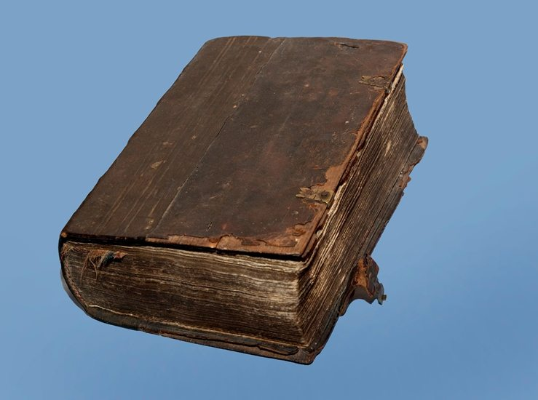

Когда книга была рукописной, она была подлинным произведением искусства. На этих фотографиях видно, как четко прописывались, прорисовывались каждая деталь, каждый элемент буквы. Посмотрите эти иллюстрации вместе с детьми. Помогите им понять, что создавать такую книгу могли только настоящие мастера, настоящие художники. Если ребята небольшие, акцентируйте внимание на слове «рукописная», объясните, что в этих книга всё создано человеческими руками, без использования возможностей техники, которых тогда просто не было.
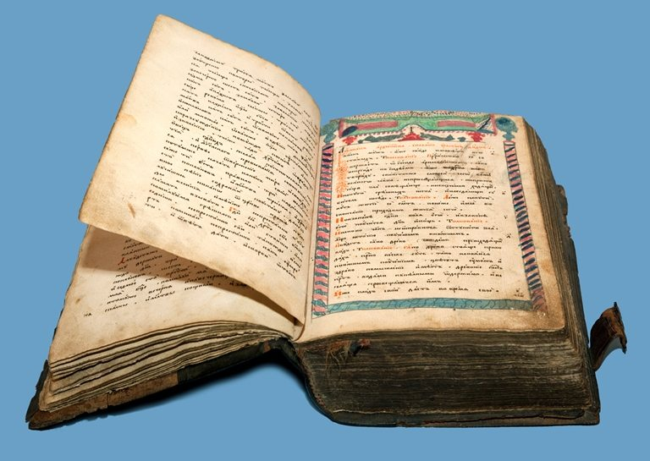
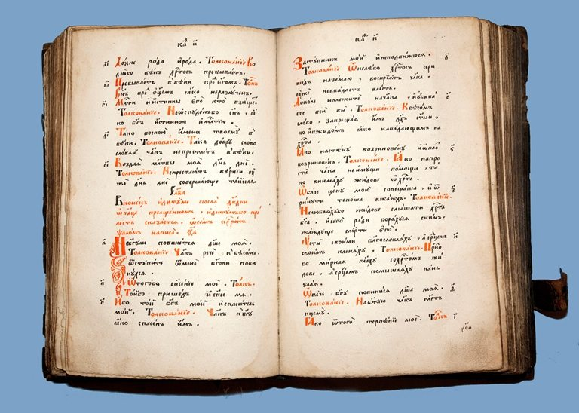
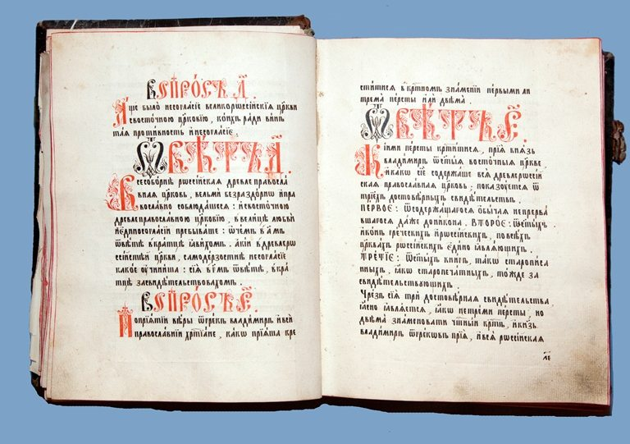

Сегодня мы видим рукописные книги. Когда они создавались, стать их владельцами могли только очень богатые люди, т.к. каждая книга стоила очень дорого.
Рукописные книги создают и сейчас. На крупных книжных выставках (ВВЦ, ЦДХ) рукописные книги представлены, в программе выставок можно посмотреть время проведения мастер-классов по изготовлению рукописных книг.
Конечно, детям будет и самим интересно изготовить рукописную книгу. Это даст полный простор фантазии учащихся и педагога: можно попробовать подражать древним образцам в элементах оформления, можно придумать всё самим, быть и автором, и художником, и переплетчиком. Выставку таких авторских рукописных книг, сделанных учащимися, можно провести в классе или в школьной библиотеке.
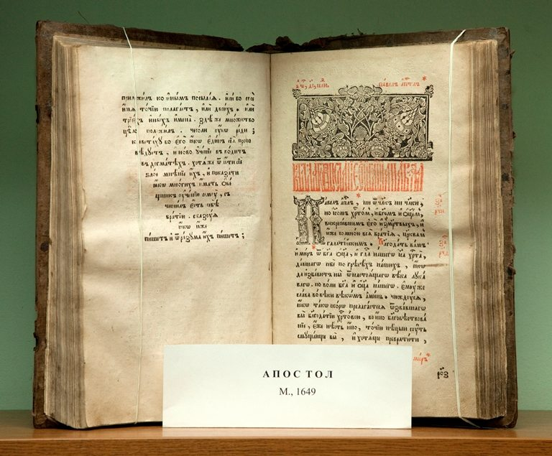

Важно акцентировать внимание учащихся на том, что с появлением книгопечатания книга стала доступной большему количеству людей, хотя и не стала предметом обычным и привычным для всех. Стоимость печатной книги по сравнению с рукописной ниже. Именно появление книгопечатание в огромной степени повлияло на культуру и историю страны. Книги уже могли позволить себе люди не только самые состоятельные.
Важность книгопечатания осознавали всегда. В XIX веке вышел альбом, посвященный трехсотлетию Московского печатного двора, трехсотлетию печатной книги в России. Работая с этим материалов, учитель может предложить детям самим нарисовать/написать и украсить букву или даже целое слово. Из таких работ тоже можно сделать выставку на стенде в классе.
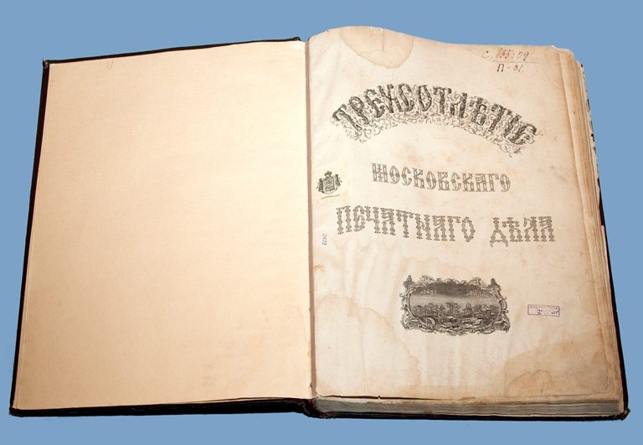
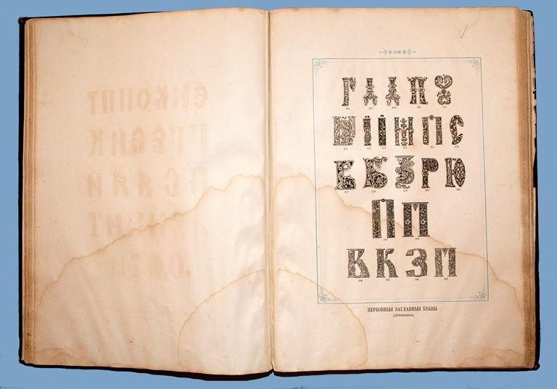
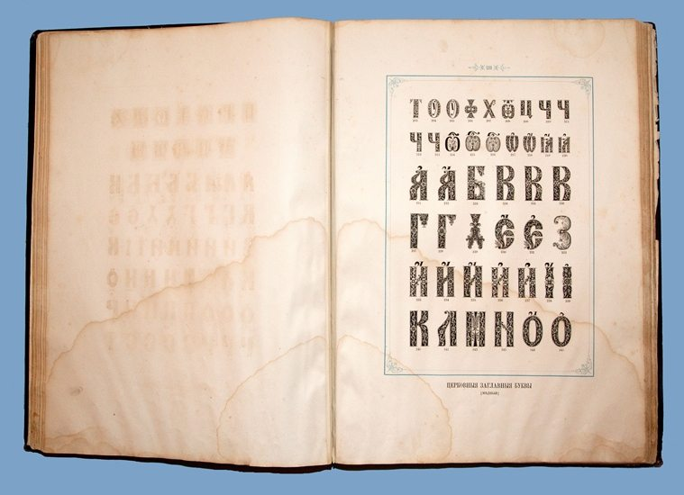
Мы работаем с детьми, поэтому особое внимание стоит уделить детской книге. В начале XIX века детская книга была ещё почти предметом роскоши, немногие могли себе позволить иметь дома детскую библиотеку. К началу XX века ситуация изменилась. В эти годы изданы и недорогие издания, которые могли купить и совсем небогатые люди.
Ученикам можно рассказать, что во второй половине XIX века во многих селах появились церковно-приходские школы и школы грамоты, т.е. число потенциальных читателей дешевых книг для детей увеличилось.
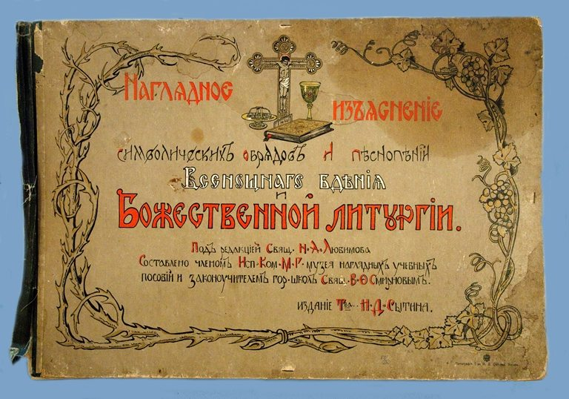
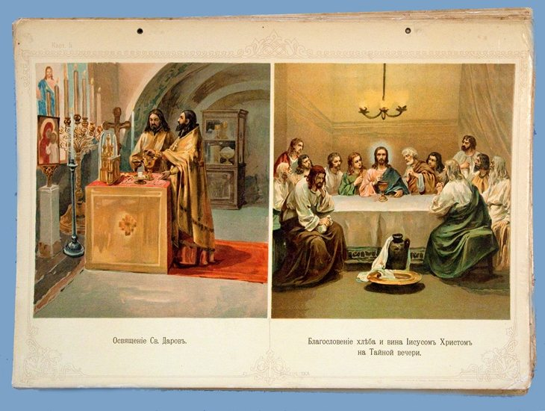
Учащимся будет интересно узнать, что часть книг, изданных в начале XX века, продолжают радовать нас и сейчас: они неоднократно переиздавались полностью или частично. Например, именно в первой половине XX века, в начале его, создавал свои иллюстрации к сказкам Иван Билибин, с тех пор многие поколения юных читателей любуются его иллюстрациями.
С древних времен сохранилось мало книг, некоторые всего в одном экземпляре. Значительная часть этих книг требует особых условий хранения и доступна только специалистам, если им необходимо работать именно с этим источником. Детям будет интересно узнать, что новые технологии приблизили к нам старинные книги. Во-первых, это факсимильные, т.е. выполненные максимально близко к первоисточнику, издания. Развитие современных технологий дает возможности воспроизвести все особенности оригинала. Во-вторых, это сама возможность оцифровывать древние издания, т.е. перевести их в электронный вид. Электронной копией может пользоваться широкий круг людей. Факсимильные издания появляются во всех крупных библиотеках, обычно и в продаже. Т.е. древняя книга становится ближе, доступнее современному читателю.
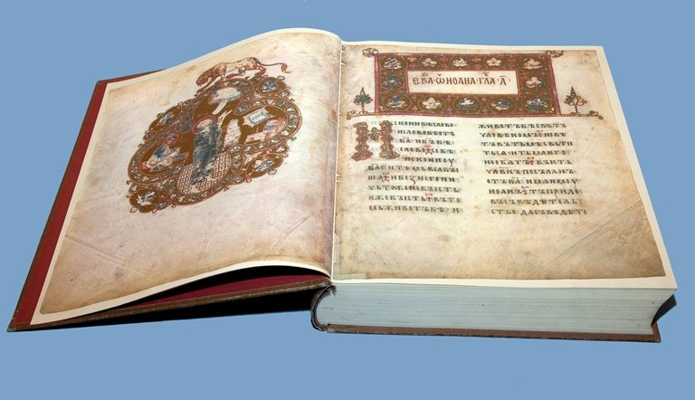
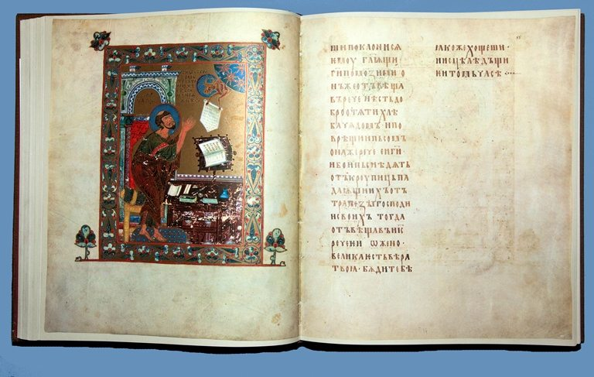
Остромирово Евангелие. Факсимильное издание
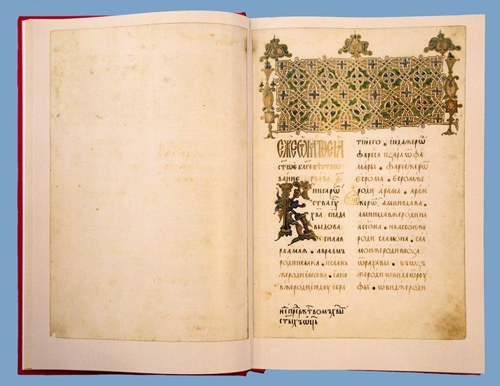
Слуцкое Евангелие. Факсимильное издание
У выставки «Святая Русь» http://www.svyatayarus.ru/ есть свой сайт. Это хорошая возможность показать детям результаты «содружества» старинных книг и новых технологий.
При подготовке публикации использованы книги из библиотеки Издательского Совета Русской Православной Церкви.

Работа с православной книгой на занятиях кружка
В программу кружка могут быть включены как теоретические занятия (информация учителя, чтение, выявление знаний по данной теме учащихся), так и практические. Кружок предусматривает проведение экскурсий, краеведческие и этнографические экспедиции, посещение храмов. Также в работе кружка широко может быть представлен региональный компонент, благодаря чему дети чувствуют связь с историей, с Православием, получают не только знания, но и чувствуют себя частью нашей большой и великой страны.
Исследовательскую деятельность можно условно разделить на несколько направлений.
Первое – научно-исследовательская деятельность, включающая и творческое начало. С ребятами можно изучать жития, собирать информацию из православных газет, журналов и Интернета, а потом создать настоящее литературное произведение. Здесь важно не просто переписывать результаты исследований, а стараться выразить свое отношение. Вот небольшой пример. Все знают следующий факт жизни Елизаветы Федоровны: она часто посещала Хитров рынок в Москве, чтобы спасти бездомных детей, дать им шанс на праведную жизнь. Вот какие стихи написали кружковцы об этом в своей работе:
Как страшно идти на рынок Хитров
Одной, без жандармов, в трущобы, в притоны,
Забыли там Бога, закон, докторов,
Там грязь, нищета, ни любви, ни закона!»
«Зачем же идти мне к богатым в дома?
Там – полная чаша, и детки здоровы.
Ведь ждёт моей помощи здесь детвора,
Где грязь, нищета, где трущобы, притоны.
А жизнью своей для чего дорожить?
Вся отдана им, обездоленным, сирым,
Быть может, смогу хоть одну сохранить,
А там и согреем, поднимем всем миром.
Второе направление деятельности – исследование традиций семьи, изучение и описание семейных православных реликвий. Можно собирать всю информацию, хранящуюся в семье, о данном предмете, описывать его, сравнивать с подобными. Используя книги, Интернет, консультации специалистов, создать историю и «портрет» реликвии.
Третье направление – этнографические и исследовательские экспедиции и работа с архивными данными. Учитель в этом случае должен владеть методами этнографического исследования. Это и работа с архивами, и чтение исторической литературы, и изучение местных краеведческих изданий, и посещение научных библиотек. В экспедиции дети должны научиться методам полевых исследований, должны уметь знакомиться с местными жителями, брать интервью, проводить опросы.
Дети совершают для себя удивительные открытия, которые навсегда останутся в их памяти. Эти исследования и открытия имеют огромное воспитательное значение для каждого, кто прикоснулся к прошлому. И когда в обществе идет спор о необходимом для сегодняшней России новом цивилизационном проекте, хочется сказать, что не нужно ничего выдумывать, нужно просто совместить духовную и светскую жизнь. И незаменимым помощником в этом, конечно же, будет православная книга.

Выставки
Все педагоги знают о важности принципа наглядности в обучении. Материал учащимися будет усвоен намного лучше, если не просто рассказать о чем-то, но и дать возможность это увидеть. Посещение выставок не только поможет учащимся получить новые знания, но и расширит их кругозор, поможет лучше узнать родную культуру и свой город.

1. Посещение Музея книги в Российской государственной библиотеке (РГБ).
Адрес: ул. Воздвиженка, д.3, корп. Г. Тел. 8 495 922 86 72 Часы работы с 10.00 до 17.00, кр. воскр.
Вход бесплатный.

2. Посещение библиотек:
Синодальная библиотека РПЦ.
Андреевская наб., д. 2. Тел. 8 499 135 71 28 Часы работы с 10.00 до 18.00 кр. сб.,воскр.
Центр религиозной литературы при Библиотеке иностранных языков
Библиотека Крутицкого подворья
ул. Крутицкая, д.13 Тел. 8 495 276 97 24
Библиотека храма св. Екатерины
ул. Б.Ордынка, д. 60/2 Тел. 8 495 959-196 Часы работы по средам 18.00 по 19.30, воскр. после литургии до 14.00

3.Музей древнерусской культуры и искусства им. А. Рублева: (495) 678-14-89 Факс: (495) 678-50-55
Экскурсионное бюро: (495) 678-14-67
Время работы экспозиции и выставок: ежедневно с 11 до 18 часов, кроме среды и последней пятницы месяца. Касса работает до 17.15.

4. Участие в акции в книготорговой сети г. Москвы «Подари книгу детям» – март 2012.

Обзор периодических изданий. Православные журналы
Современные православные периодические издания помогут нам и нашим ученикам, которых заинтересует круг таких вопросов, быть в курсе основных событий в сфере православного книгоиздания и, шире, православной культуры.
Одним из главных инструментов диалога молодежи, интеллигенции, духовенства в контексте православной культуры является литература, слово. Стоит обратить внимание на периодические издания, имеющие уклон к православной этике, ориентированные на молодёжь. На сегодняшний день существует достаточное количество подобного рода изданий. В данной статье содержатся краткие очерки о нескольких периодических изданиях, которые можно объединить названием «православные журналы». Информацию из такого рода изданий можно рекомендовать для ознакомления в учебных заведениях в качестве факультатива или использовать, синтезируя с материалом ряда гуманитарных дисциплин.
Для данного обзора было выбрано несколько «православных журналов»: «Виноград», «Наследник», «Нескучный сад», «Фома», «Русский дом», «Татьянин День», «Славянка», «Православное книжное обозрение». Издания имеют свои интернет-порталы, так что ознакомиться с их материалами можно в режиме онлайн.
Начать обзор стоит с журналов «Виноград» и «Наследник», так как из списка вышеназванных изданий именно у этих двух главной темой является проблема детей, молодёжи, семьи и воспитания. А, как известно, семья — первая ступень в формировании молодого поколения.
«Виноград» примечателен тем, что на страницах этого журнала уделяется немалое внимание проблемам подросткового воспитания и решения этих проблем в православном ключе с обращением к традиционной духовности русского менталитета и культурному опыту прежних эпох. Таким образом, на страницах издания осуществляется диалог современности и традиции. Большой акцент в журнале делается на проблеме материнства и мужского воспитания.
Православный молодёжный журнал «Наследник» обращен к молодой аудитории. На страницах этого издания можно встретить множество интересных статей, репортажей, очерков, интервью, по своему содержанию интересных прежде всего молодежи.
Стоит также отдельно сказать о версии журнала в Интернете. Разнообразный контент и удобный интерфейс весьма привлекательны с точки зрения среднего интернет-пользователя.
В целом «Наследник» стоит рассматривать не просто как журнал, а как некий православный информационный проект, рассчитанный на привлечение внимания молодёжи, побуждение молодого поколения к праведному миропониманию.
«Виноград» и «Наследник» великолепно подходят как для индивидуального ознакомления, так и в качестве дополнительной литературы в помощь учителям школ и преподавателям средних профессиональных учебных заведений, т.е. людям, напрямую занимающимся проблемами детей и подростков.
Также материал журнала «Виноград» можно рекомендовать студентам и аспирантам педагогических вузов.
«Нескучный сад» позиционируется как журнал о православной жизни; весьма информативен и объёмен. На страницах журнала можно ознакомиться с традициями Православия, с Православием в контексте истории и современности, большое внимание уделяется вопросам соотнесения науки и веры, веры и современной культуры, религии и политики, диалога церкви и общества, диалога Православия с другими мировыми культурными традициями.
Журнал «Фома» можно охарактеризовать как культурно-просветительское, аналитическое, религиозное издание. Позиционирует себя как «православный журнал для сомневающихся», что изначально говорит о его демократичном характере издания. В журнале активно осуществляется анализ современных общественных и культурных процессов.
«Русский дом» – журнал, из названия которого сразу понятна патриотическая направленность данного издания. На страницах «Русского дома» представлено очень много интересного материала: обсуждаются проблемы, ищутся ответы на многие вопросы, связанные с положением России в мире, проблемами русской культуры, современным положением православной веры, приводится много интересных фактов из истории нашей страны, раскрывается многообразие православных традиций и канонов.
Три вышеперечисленных издания рассчитаны на разнородную, но, прежде всего, думающую аудиторию. Данные журналы можно рекомендовать в качестве дополнительной литературы или как материал для факультативных занятий школьников старших классов, а также студентов гуманитарных колледжей и вузов.
Интернет-издание «Татьянин День» весьма информативно и примечательно интересным новостным порталом, имеет характерный уклон в историю православной культуры. Здесь можно ознакомиться с весьма занимательным материалом, элементами православной этики в контексте исторического, культурного и общественного процесса.
Данный православный интернет-портал может быть весьма полезен с религиоведческой точки зрения. Информацию этого интернет-издания можно использовать в качестве дополнительного материала при работе с такими дисциплинами, как философия, теология, религиоведение, обществознание, история и рядом других гуманитарных учебных дисциплин вузов.
Православный женский журнал «Славянка» отличается от всех вышеперечисленных изданий тем, что обращен непосредственно к прекрасной половине человечества. Как и во всех подобных изданиях, в «Славянке» затрагиваются вопросы женской красоты и здоровья, семейного очага, воспитания детей. Страницы насыщены обзорами, интересными статьями, интервью, очень удачно подобран фотоматериал. Отличает это издания от других женских журналов то, что «Славянка» обращена к читательницам через призму православных традиций, исконно русского видения образа женщины.
Издательский Совет Русской Православной Церкви выпускает журнал «Православное книжное обозрение». Журнал рассказывает обо всех самых важных событиях в церковном книгоиздании и книгораспространении: об официальных мероприятиях, выставках, встречах, презентациях, выходе новых книг. В «Православном книжном обозрении печатаются обзоры, аннотации, рецензии, интервью, статьи о книжной культуре разных времен и мн.др.
В заключение обзора стоит напомнить что Православие — это не просто форма вероисповедания, Православие — это целая культурно-этическая позиция, почва русского мироощущения, фундамент народа и страны; русский язык носит характер объединяющего языка, связывающего воедино великую колоритную нацию, это язык, с помощью которого осуществляется преемственность поколениями культурных ценностей и традиций.
Важно повышать интерес к отечественной культуре, православным традициям, уровень доверия и интереса к церкви среди молодого поколения.
Стоит сказать о необходимости популяризации подобной литературы, привлечения разного рода читателей, как родителей и людей старшего поколения, так и подростковой аудитории, молодёжи, студентов, аспирантов, молодых учёных. Ведь именно от того в каком информационном поле формируется мировоззрение молодого поколения и зависит будущий нравственный облик нашего народа и страны.

Интернет-ресурсы
1.Портал Православие.ru (www.pravoslavie.ru/).
На сайте много информации, касающейся Православия. Есть много материала, относящегося к православной книге: «Святоотеческое наследие», «Православная библиотека», «Святые и святыни», «Интернет-журнал», «Культура», «Книжная закладка», «Пресса», «Мониторинг СМИ», «История и современность», Издательство Сретенского монастыря, «Аудио», «Видео».
2. Портал Издательского Совета Русской Православной Церкви (http://izdatsovet.ru/)
В задачи Совета входит координация деятельности православных издательских организаций, оказание методической, правовой, организационной и иной помощи как церковным, так и светским издательствам.
В компетенцию Совета входит также организация экспертизы книжных изданий, представленных для рассмотрения их соответствия православному вероучению и традициям Церкви, а также для получения грифа Издательского Совета.
На сайте есть значительное количество оригинальных публикаций по темам чтения, книг, библиотеки и т.п. Тематическое меню позволяет быстрее найти нужный материал. В специальном разделе, посвященном Дню православной книги, собраны новости, события, публикации за последние годы. Интерактивная карта поможет найти мероприятия Дня православной, которые проходят в разных епархиях.
С ноября 2010 года Издательский Совет выпускает журнал «Православное книжное обозрение».
3.Портал Седмица.ру (http://www.sedmitza.ru/)
В разделе «Библиотека» рубрики:
«Библеистика», «Богословие», «Патрология», «Каноническое право», «Философия», «История Вселенской Церкви», «История Византии», «История Русской Церкви», «История России», «Богослужение, церковное искусство», «История Западной Европы», «Документы».
Рубрики раздела «Видео»:
Телепрограмма «Православная энциклопедия», «Московские святыни», «Соотечественники», «Патриарх Алексей II», Проект «Русские Патриархи».

4. Портал «Православие и мир» (http://www.pravmir.ru/)
«Православие и мир» – православный интернет-журнал. Это ведущий мультимедийный портал о православии и жизни общества. Новости и аналитические обозрения, комментарии и интервью, аудио, видео, инфографика и многочисленные подпроекты широко освещают различные события религиозной и общественной жизни в России и за рубежом. Портал запущен в 2004 году.
Портал «Православие и мир» — независимое средство массовой информации.

